国家卫生健康委人才交流服务中心文件

卫人才发〔2023〕63号

国家卫生健康委人才交流服务中心关于
举办第26届全国医药卫生行业
人才招聘会的通知

各相关单位：
为贯彻落实党的二十大提出的坚持在发展中保障和改 善民生，实施就业优先战略的有关精神，以及党中央、国务 院关于“稳就业”、“促就业”的相关政策要求，为建设人才强 国、健康中国提供人才支撑，充分发挥我中心在搭建卫生健 康行业人才供需双方交流平台、促进行业人才流动与优化配 置、加强行业人才队伍建设中的专业作用，在国家卫生健康 委人事司指导下，我中心联合多地卫生健康行政部门，协同 各地医疗机构和医药院校，定于2023年11月分别在青岛和天 津举办第26届全国医药卫生行业人才招聘会，并将围绕招聘
会开展系列人力资源交流活动。现将有关事宜通知如下。

一、组织架构
(一)指导单位
国家卫生健康委人事司
(二)主办单位
国家卫生健康委人才交流服务中心
人民卫生出版社有限公司
天津市卫生健康委员会
青岛市委组织部
青岛市人力资源和社会保障局
青岛市卫生健康委员会
(三)承办单位
北京卫人人力资源开发有限公司
天津市医学考试中心
青岛市卫生健康人才发展中心
卫人就业网 (www.weirenjob.com)
(四)协办单位
《中国卫生人才》杂志社有限公司
人民卫生电子音像出版社有限公司
(五)支持单位
全国普通高校毕业生医药卫生行业就业创业指导委员会
(六)官方宣传渠道
国家卫生健康委人才交流服务中心官网
(www.21wecan.com)
卫人招聘、卫人就业网、中国卫生人才网(微信公众号)

《中国卫生人才》杂志
各举办单位官方网站和微信公众号

二、 各场次时间、地点及规模
(一)时间地点
时间 | 场次 | 名称 | 地点
11月 4日 | 青岛 场 | 首届半岛地区卫生健康人才发展环境  推介会暨第26届全国医药卫生行业  人才招聘会(青岛场) | 青岛国际会展 中心1号馆
11月 18日 | 天津 场 | 第五届京津冀卫生健康人才交流会  暨第26届全国医药卫生行业  人才招聘会(天津场) | 天津梅江会展 中心N1展厅
(二)规模
每场次预设标准展位300个，以区域为核心，汇聚来自全
国各地的医疗机构、卫生和科研机构、医药企业等行业单位。
三、 参会方式
( 一 )报名
各参会单位请认真填写参展报名表，经审核合格后发放参展通知，报名截止日期为2023年10月27日。
(二)缴费
1.标准展位规格为2m×3m, 收费标准为8000元/个/场、 15000元/个/两场(含标准展位和免费延续一个月线上招聘服
务)。参加2019年现场招聘会的单位享受9折优惠。
2.汇款信息：
账户名称：北京卫人人力资源开发有限公司

开户银行：中国工商银行北京鼓楼支行
国家卫生健康委人才交流服务中心
(信息公开形式：主动公开)
银行账号：0200003219014489247



2023年9月1日

抄报：国家卫生健康委人事司。
国家卫生健康委人才交流服务中心综合办公室 2023年9月1日印发
校对：彭莹莹

第26届全国医药卫生行业人才招聘会报名表
用人单位全称
用人单位简称
用人单位类型
医院等级
通讯地址
对接人姓名 | 职务 | 联系方式 | 备注
参展人姓名 | 职务 | 联系方式
参会地点 | 青岛市 天津市
报名联系人：陈老师
联系方式：15600160301
联系电话：010-52668037
E-mail：970390148@qq.com 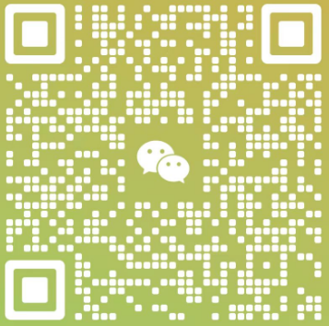

说明：请各单位如实填写信息，以保证系统信息准确。

